**แพลตฟอร์มต้นแบบการให้บริการสั่งซื้อยาแบบเดลิเวอรี่**

**Drug Delivery Service: Prototype Platform**

**กัญญาณัฐ นันทา1, อารยา อานจันทึก2 และ เกรียงศักดิ์ จันทีนอก3**

1สาขาวิชาคอมพิวเตอร์ธุรกิจ คณะการบัญชีและการจัดการ มหาวิทยาลัยมหาสารคาม

2สาขาวิชาคอมพิวเตอร์ธุรกิจ คณะการบัญชีและการจัดการ มหาวิทยาลัยมหาสารคาม

3อาจารย์ที่ปรึกษาสาขาวิชาคอมพิวเตอร์ธุรกิจ คณะการบัญชีและการจัดการ มหาวิทยาลัยมหาสารคาม

Emails: 62010912542@msu.ac.th, 62010912572@msu.ac.th, kriangsak.c@acc.msu.ac.th

**บทคัดย่อ**

งานวิจัยนี้จัดทำขึ้นเพื่อออกแบบและพัฒนาแพลตฟอร์มต้นแบบการให้บริการสั่งซื้อยาแบบเดลิเวอรี่ร้าน บี.บี เฮลท์แคร์ ให้สะดวกต่อการใช้งาน และมีความทันสมัย ตรงตามความต้องการของผู้ใช้บริการและเพื่อประเมินความพึงพอใจของผู้ที่ใช้บริการ โดยใช้สถาปัตยกรรมเทคโนโลยีเว็บไซต์ให้ลูกค้าสั่งซื้อขายออนไลน์ผ่านอุปกรณ์พกพาต่าง ๆ ซึ่งได้พัฒนาด้วยภาษา PHP และใช้ฐานข้อมูล MySQL ในการจัดเก็บ หลังจากนั้นผู้วิจัยได้ทำแบบประเมินความพึงพอใจในการทดสอบใช้ระบบจำนวน 45 คน ผลประเมินพบว่ามีค่าเฉลี่ยอยู่ในระดับมาก ($\overline{x}$ =4.30, S.D.=0.30) ซึ่งแสดงให้เห็นถึงประสิทธิภาพของระบบได้เป็นอย่างดี

**คำสำคัญ** – บริการสั่งซื้อยาแบบเดลิเวอรี่, การซื้อขายออนไลน์,เว็บไซต์การสั่งซื้อขายออนไลน์

**ABSTRACT**

Drug delivery service

The Objectives of this research are to design and develop a new platform for drug

delivery service in BB Healthcare shop and assess our customer satisfaction. The web technology architecture for all mobile device access applies to online shopping websites. The PHP language with MySQL database, we have a satisfaction form to evaluate this system. The result shows mean score is 4.30 and S.D. is 0.30 with an indicated performance of the excellence system.

**Keywords: Delivery Ordering Service, Online Trading, Online ordering and selling websites**

1. **บทนำ**

ร้านยาเป็นสถานที่จัดตั้งขึ้น เพื่อจำหน่ายให้กับบุคคลทั่วไปที่ไม่สะดวกเดินทางไปยังสถานพยาบาล นอกจากนี้ยังมีบริการแนะนำให้คำปรึกษาเกี่ยวกับการใช้ยา จำหน่ายยา ผลิตภัณฑ์เสริมอาหาร และเครื่องสำอาง ปัจจุบันร้านยาทั่วไปส่วนใหญ่ไม่ได้ จัดเก็บข้อมูลยาและข้อมูลลูกค้าเป็นระบบมากนัก มีเพียงเภสัชกรผู้ขายรู้ว่ายาวางอยู่ตรงไหน ราคาเท่าไหร่ เมื่อมีลูกค้ามาซื้อก็หยิบมาขายให้ลูกค้า ไม่ได้มีการบันทึกข้อมูลยาว่ามีราคาเท่าไหร่ เป็นยา ประเภทไหน ไม่มีการบันทึกสถิติการขายยาทำให้ไม่สามารถรู้ได้ว่ายาชนิดไหนใกล้จะหมดเพื่อที่จะเตรียมสั่งซื้อชุดใหม่ได้ทัน

และจากสถานการณ์แพร่ระบาดของโควิด 19 ที่ผ่านมา ประชาชนต้องพึ่งพาตนเองมากขึ้นในการจัดซื้อยาไว้ป้องกันและรักษาโรคด้วยตนเอง ซึ่งสถานพยาบาลไม่สามารถรองรับจำนวนผู้ป่วยที่เพิ่มมากขึ้นอย่างต่อเนื่องได้

จากปัญหาดังกล่าวข้างต้น จึงเห็นความสำคัญของปัญหาและต้องการพัฒนาเว็บไซต์ให้สามารถรับมือกับสถานการณ์ที่ไม่อาจคาดเดาได้ และเพื่อตอบสนองความต้องการของลูกค้าและเจ้าของธุรกิจให้ได้มากที่สุด เพื่อเผยแพร่ข้อมูลร้านค้าให้สาธารณชนรับรู้และง่ายต่อการสั่งซื้อ เช่น ค้นหาสินค้าที่ต้องการ แจ้งข้อความต่าง ๆ สามารถตรวจสอบข้อมูลสินค้าผ่านเว็บไซต์ได้ ดังนั้น ผู้วิจัยจึงสร้างเว็บไซต์สำหรับร้านเอ็กซ์ตร้าพลัส ให้มีระบบรับคำสั่งซื้อยาและจัดส่งไปยังสถานที่เป้าหมายตามความต้องการของลูกค้า

1. **งานวิจัยที่เกี่ยวข้อง**

ณัฐชยา รักประกอบกิจ และนิตนา ฐานิตธนกร (2559) ทำการศึกษาเรื่อง คุณภาพของ เว็บไซต์ และการยอมรับเทคโนโลยีที่มีผลต่อความพึงพอใจในการใช้บริการสมัครงานออนไลน์(E-job) ของผู้ใช้บริการในเขตกรุงเทพมหานคร โดยใช้แบบสอบถามปลายปิดจำนวน 200 คน โดยสถิติที่ใช้ใน การวิเคราะห์ข้อมูล คือ การวิเคราะห์การถดถอยเชิงพหุ ผลของการศึกษาพบว่า การยอมรับเทคโนโลยี ด้านการรับรู้ถึงประโยชน์มีผลต่อความพึงพอใจในการใช้บริการสมัครงานออนไลน์(E-job) ของผู้ใช้บริการในเขตกรุงเทพมหานคร รองลงมาคือ การยอมรับเทคโนโลยี การรับรู้ ความง่ายในการใช้งาน และร่วมกัน ทำนายความพึงพอใจของผู้ใช้บริการในภูมิภาคที่มีต่อบริการหางานออนไลน์ (E-job) ตามลำดับ ทำนายคุณภาพเว็บไซต์ ปริมาณข้อมูล และความน่าดึงดูดใจ กรุงเทพมหานคร คิดเป็นร้อยละ 69.9 ระบบคุณภาพและบริการของเว็บไซต์ส่งผลต่อความพึงพอใจของผู้ใช้บริการในภูมิภาคต่อการใช้บริการหางานออนไลน์ (E-job) กรุงเทพฯ

Narendran (2013) การวิจัยผลของการตลาดต่อการซื้อยา แพทย์และเภสัชกร การศึกษานี้ แสดงให้เห็นว่าตลาดยามีวิธีการต่าง ๆ โดยศึกษาประสิทธิผลของแพทย์และเภสัชกรโดยศึกษาจากพฤติกรรม เริ่มต้นด้วยกระบวนการสื่อสารประชาสัมพันธ์ที่มีประสิทธิภาพ Salesforce Expenses ส่วนประกอบเหล่านี้ นี่คือกลยุทธ์การส่งเสริมการตลาด ค่าใช้จ่ายของกลยุทธ์นี้ค่อนข้างสูงกว่ากลยุทธ์อื่น ๆ ส่งผลให้ต้นทุนยา ความสำคัญของนักประชาสัมพันธ์และนักขายที่มีอิทธิพลต่อพฤติกรรมการจ่ายยาของแพทย์และเภสัชกร ความสัมพันธ์กับบริษัทต่างๆ ดีขึ้นเมื่อแพทย์และเภสัชกรรับฟังรายละเอียดจากพนักงานขายและรับตัวอย่างผลิตภัณฑ์ อันจะนำไปสู่การแนะนำผลิตภัณฑ์ของบริษัทมากขึ้น

Dadfar & Brege (2012) การวิจัยการเปลี่ยนแปลงสภาพที่เป็นอยู่โดยการปรับปรุงคุณภาพบริการโดยใช้ร้านยาเป็นตัวอย่าง จากผลการศึกษา พบว่าร้านยาชุมชนประสบปัญหาคุณภาพบริการ ผลข้อมูลเชิง เชิงปริมาณเผยให้เห็นช่องว่างการรับรู้เชิงลบและความคาดหวังของลูกค้าต่อร้านยาชุมชน สูงสุดคือขนาดที่ชัดเจนและต่ำสุดคือข้อมูลที่ไม่มีการควบคุมที่มีประสิทธิภาพ สาเหตุของความรู้คุณภาพการบริการต่ำ คุณสมบัติของผู้ช่วยเภสัชกรยังขาดระเบียบและข้อบังคับด้านเภสัชกรรมที่เหมาะสม, ปัญหาด้านเศรษฐศาสตร์ต้นทุน การปรับปรุงคุณภาพและกฎระเบียบของร้านขายยา เภสัชกร และผู้ช่วยเภสัชกรสร้างความไว้วางใจ ผลของการวิเคราะห์ข้อมูล จากคุณภาพบริการ มีการวิเคราะห์ตามหัวข้อรวมถึงข้อมูลเกี่ยวกับความน่าเชื่อถือ การเอาใจใส่ และความมุ่งมั่นด้านเวลา ดังนั้นร้านขายยาควรให้ความสนใจกับการปรับปรุงบริการเหล่านี้ทั้งหมดเพื่อปรับปรุงคุณภาพขององค์กรการผลิต และการกระจายยา ช่วยส่งเสริมองค์กรที่เชี่ยวชาญในการจัดจำหน่ายให้กับร้านขายยา การให้ข้อมูลทางการแพทย์ที่จำเป็นสามารถปรับปรุงการตลาดและบริการเภสัชกรรมโดยการจัดโปรแกรมการฝึกอบรมสำหรับเภสัชกรและผู้ช่วยเภสัช และข้อมูลยาเพื่อเพิ่มพูนความรู้หรือผลิตสินค้าใหม่ออกสู่ตลาด

1. **วัตถุประสงค์**

เพื่อออกแบบและพัฒนาแพลตฟอร์มต้นแบบการให้บริการสั่งซื้อยาแบบเดลิเวอรี่ ให้มีความทันสมัย สะดวกต่อการใช้งาน และตรงตามความต้องการของผู้ใช้บริการ

เพื่อประเมินความพึงพอใจของผู้ใช้บริการ

**4. ขอบเขตการทำงานของระบบ**

แยกเป็น 3 กลุ่ม ผู้ใช้งาน คือ แอดมิน ลูกค้า ผู้ใช้งานทั่วไป

**1.ผู้ดูแลระบบ (Admin)**

* สามารถเพิ่มข้อมูลสินค้าและรายละเอียดของสินค้าได้
* สามารถลบข้อมูลสินค้า ในกรณีที่สินค้าเคยมีแต่ไม่สั่งเพื่อนำมาวางขายในร้านอีก
* สามารถแก้ไขข้อมูลสินค้า ข้อมูลการสั่งซื้อสินค้าต่างๆ
* สามารถค้นหาข้อมูลสินค้าตามชื่อ/ประเภทของสินค้าได้

**การออกรายงานส่วนของผู้ดูแลระบบ**

* สามารถออกรายงานสรุปผลการซื้อขายได้

**2. ลูกค้า (Customer)**

* สามารถเข้าดูข้อมูลและราคาของสินค้า
* สามารถเลือกสินค้าที่ต้องการลงในตะกร้าได้
* สามารถชำระเงินผ่านทางช่องทางที่กำหนดไว้

**3. ผู้ใช้งานทั่วไป (Guest User)**

* สามารถสมัครสมาชิก
* สามารถเลือกชมสินค้า

**5. วิธีการดำเนินการ**

**5.1 วงจรพัฒนาระบบ (System Development Life Cycle: SDLC)**

วงจรการพัฒนาระบบ (System Development Life Cycle :SDLC)ระบบสารสนเทศทั้งหลายมีวงจรชีวิตที่เหมือนกันตั้งแต่เกิดจนตายวงจรนี้จะเป็นขั้นตอน ที่เป็นลำดับตั้งแต่ต้นจนเสร็จเรียบร้อย เป็นระบบที่ใช้งานได้ ซึ่งนักวิเคราะห์ระบบต้องทำความเข้าใจให้ดีว่าในแต่ละขั้นตอนจะต้องทำอะไร และทำอย่างไร ขั้นตอนการพัฒนาระบบมีอยู่ด้วยกัน 7 ขั้น ด้วยกัน คือ

ขั้นตอนที่ 1 : เข้าใจปัญหา (Problem Recognition)

เนื่องจากสถานการณ์การแพร่ระบาดของเชื้อโควิด-19 ทำให้ไม่สะดวกต่อการเดินทาง จึงต้องอาศัยแพลตฟอร์มต้นแบบการให้บริการสั่งซื้อยาแบบเดลิเวอรี่ ในการช่วย ส่งสินค้าให้กับลูกค้าและเพื่ออำนวยความสะดวกและส่งเสริมอาชีพในสังคม และเพื่อตอบสนองความต้องการของลูกค้าที่ต้องการใช้บริการส่งยา

เนื่องจากแพลตฟอร์มต้นแบบการให้บริการสั่งซื้อยาแบบเดลิเวอรี่ ร้าน บี.บี เฮลท์แคร์ จังหวัดมหาสารคาม ไม่มีระบบสารสนเทศจึงได้ปรึกษาเกี่ยวกับปัญหาที่เกิดขึ้นกับเจ้าของธุรกิจ จึงได้แนวคิดการจัดทำระบบสารสนเทศที่เกี่ยวกับการสั่งยาบนเว็บไซต์ให้แก่ร้าน บี.บี เฮลท์แคร์ จังหวัดมหาสารคาม

ขั้นตอนที่ 2 : ศึกษาความเป็นไปได้ (Feasibility Study)

คณะผู้วิจัยได้ทราบถึงปัญหาของบริการสั่งซื้อยา ที่เกี่ยวกับการไม่สะดวกหรือไม่มีเวลามาสั่งซื้อยา จึงเกิดความคิดที่จะพัฒนาแพลตฟอร์มต้นแบบการให้บริการสั่งซื้อยาแบบเดลิเวอรี่ ที่เกี่ยวกับการสั่งซื้อยาบนเว็บไซต์

ขั้นตอนที่ 3 : การวิเคราะห์ (Analysis)

การวิเคราะห์ข้อมูลที่ศึกษา จากการค้นหาข้อมูลทางคณะผู้วิจัยได้ทำการวิเคราะห์วิธีการพัฒนาแพลตฟอร์มต้นแบบการให้บริการสั่งซื้อยาแบบเดลิเวอรี่ ได้ตาม FLOW CHART

ขั้นตอนที่ 4 : การออกแบบ (Design)

การออกแบบเว็ปไซต์ทางคณะผู้วิจัยได้ทำการออกแบบให้เว็ปไซต์ใช้งานง่ายไม่ซับซ้อน โดยใช้โปรแกรม visual studio code ในการออกแบบ

ขั้นตอนที่ 5 : การพัฒนาระบบ (Construction)

ๆ ในทำการพัฒนาเว็บไซต์โดยใช้โปรแกรม visual studio code,ฐานข้อมูล MySql, สไตล์ชีท Cascading Style Sheets (CSS), บูสแทรป (BOOTSTRAP) ในการออกแบบและพัฒนาเว็ปไซต์

ขั้นตอนที่ 6 : การติดตั้ง (Implementation)

การติดตั้งเว็ปไซต์จะทำการติดตั้งผ่าน Google Cloud Platform ในการใช้งานและเก็บข้อมูลลงใน MySql เพื่อใช้งานจริง

ขั้นตอนที่ 7 : บำรุงรักษา (Maintenance)

การบำรุงรักษาจะเกิดขึ้นตลอดเวลาในการดำเนินงาน ได้แก่การเขียนรีวิวของลูกค้าที่มาใช้บริการระบบเพื่อนำไปแก้ไขปรับปรุงให้มีประสิทธิภาพมากขึ้นเป็นต้น

**5.2 FLOW CHART การออกแบบระบบงานใหม่**

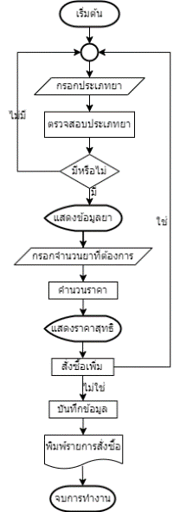

**ภาพที่ 1 Flow chart การเลือกประเภทยา**

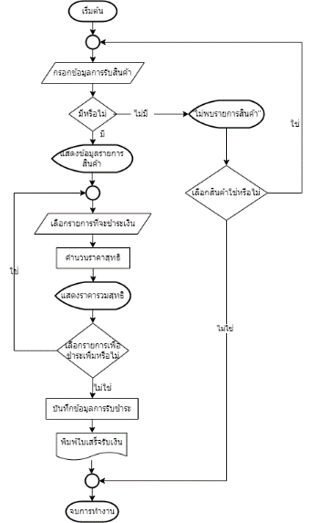

**ภาพที่ 2 Flow chart การชำระเงิน**

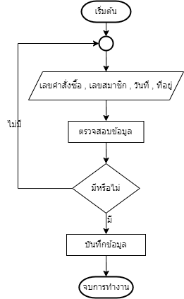

**ภาพที่ 3 Flow chart การตรวจสอบคำสั่งซื้อ**

**5.3 ER-DIRAGRAM**

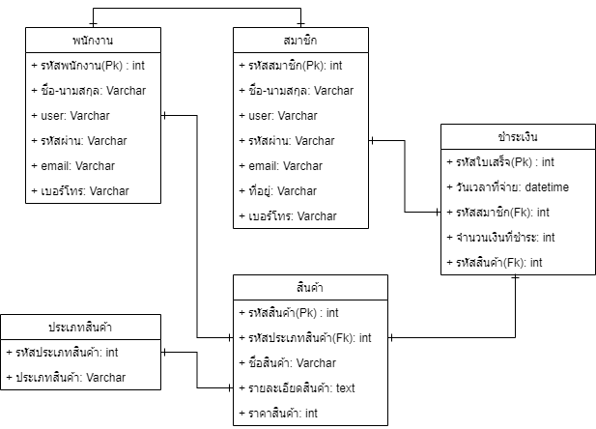

**ภาพที่ 4 แสดง *ER-DIAGRAM***

**6. ผลการดำเนินงาน**

**6.1 ส่วนหน้าร้าน**

เมื่อทำการเข้าเว็บหลักมาแล้วจะสามารถดูสินค้าได้โดยกดปุ่ม productsหากต้องการสั่งซื้อให้ทำการเข้าสู่ระบบโดยกดปุ่ม login

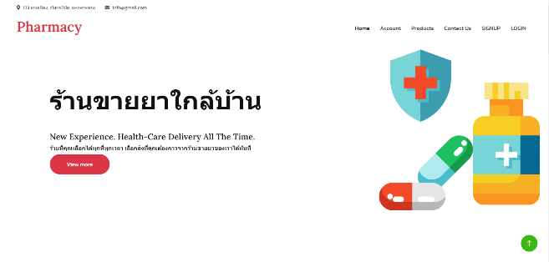

**ภาพที่ 5 หน้าเว็บหลัก**

**6.1.1 หน้าเข้าสู่ระบบ**

เมื่อกดปุ่ม login จะไปยังหน้าเข้าสู่ระบบจะต้องทำการสมัครสมาชิกโดยกดที่ปุ่ม Sing up ดังภาพที่ 6

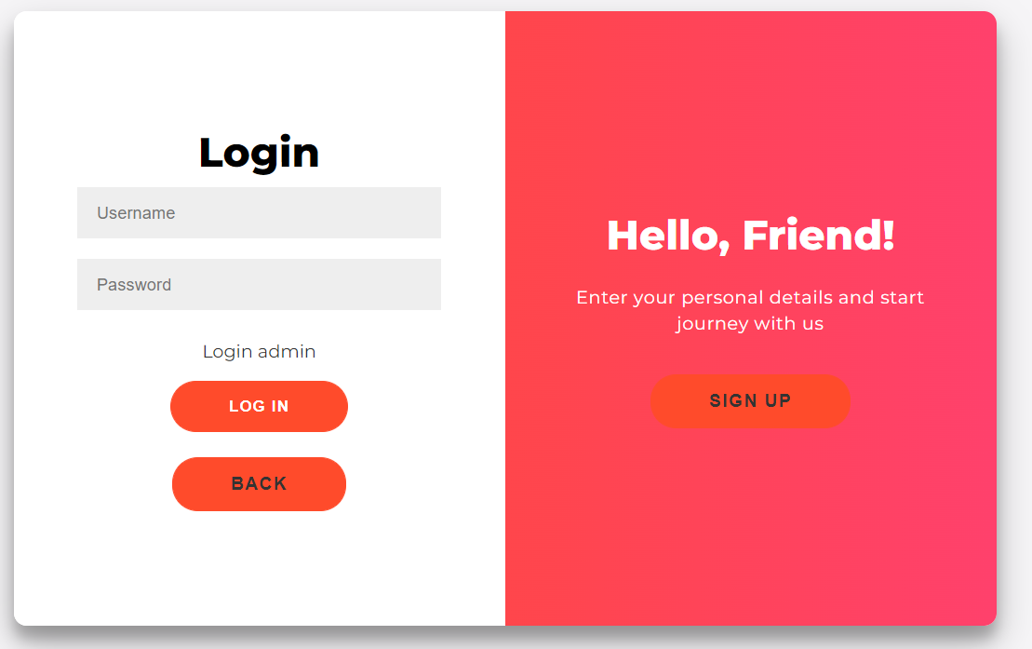

**ภาพที่ 6 หน้าเข้าสู่ระบบ**

**6.1.2 หน้าสมัครสมาชิก**

เมื่อกดปุ่ม Sing up จะเข้าสู่หน้าสมัครสมาชิกให้ทำการกรอกชื่อ(Name) ชื่อผู้ใช้(Username) รหัสผ่าน(Password) อีเมล(E-mail) ที่อยู่(Address) เบอร์โทรศัพท์(Phone) และเพิ่มไฟล์รูปภาพเพื่อตั้งเป็นรูปโปรไฟล์ เมื่อกรอกเสร็จเรียบร้อยกดปุ่ม SING UP เพื่อสมัครสมาชิก ดังภาพที่ 7

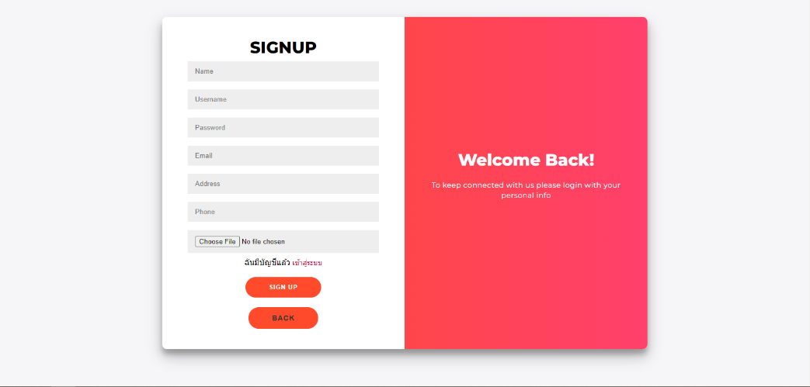

**ภาพที่ 7 หน้าสมัครสมาชิก**

**6.1.3 หน้าสินค้า**

หน้าสินค้าสามารถเลือกซื้อสินค้าและดูรายละเอียดของสินค้าต่างๆ ดังภาพที่ 8

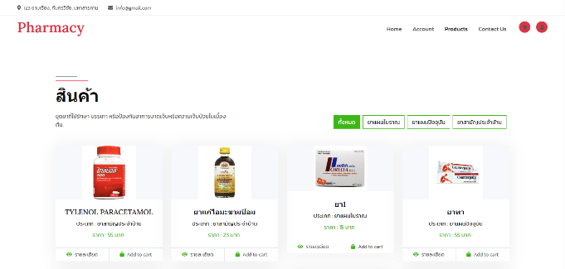

**ภาพที่ 8 หน้าสินค้า**

**6.1.4 หน้าตะกร้าสินค้า**

เมื่อกดปุ่มตะกร้าสินค้า จะเข้าไปหน้าตะกร้าสินค้า ลูกค้าจะเห็นจำนวนสินค้าที่เลือกและเงินที่ต้องชำระได้ สามารถลบสินค้าและกดกลับไปหน้าหลักทั้งหมดได้ ดังภาพที่ 9

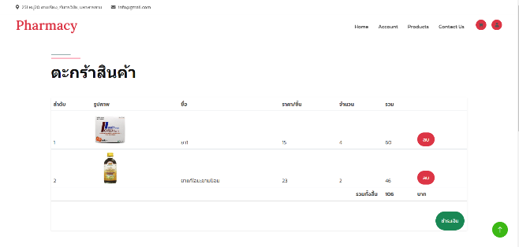

**ภาพที่ 9 ตะกร้าสินค้า**

**6.2 ส่วนหลังร้าน**

**6.2.1 หน้าจัดการส่วนผู้ดูแลระบบ(Admin)**

หน้า จัดการส่วนผู้ดูแลระบบ(Admin)สามารถลบข้อมูลผู้ดูแลระบบและสามารถแก้ไขข้อมูลของผู้ดูแลระบบได้ ดังภาพที่ 10

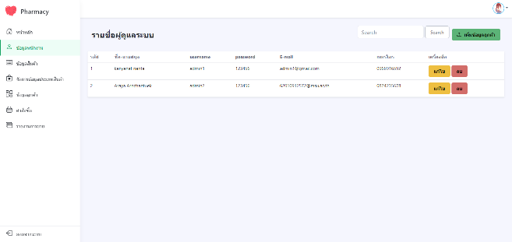

**ภาพที่ 10 หน้าจัดการส่วนผู้ดูแลระบบ(Admin)**

**6.2.2 หน้าจัดการข้อมูลสินค้า**

หน้าจัดการข้อมูลสินค้าสามารถลบหรือแก้ไขข้อมูลของสินค้าได้

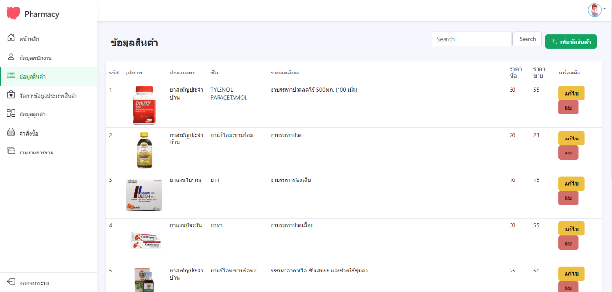

**ภาพที่ 11 หน้าจัดการข้อมูลสินค้า**

**7. การ*ประเมินความพึงพอใจของผู้ใช้งาน***

**7.1 ประชากรและกลุ่มตัวอย่าง**

ประชากร ได้แก่ ผู้ใช้บริการเว็บไซต์การให้บริการสั่งซื้อยาแบบเดลิเวอรี่ร้าน บี.บี เฮลท์แคร์ จังหวัดมหาสารคาม

กลุ่มตัวอย่าง ได้แก่ ผู้ใช้บริการเว็บไซต์การให้บริการสั่งซื้อยาแบบเดลิเวอรี่ร้าน บี.บี เฮลท์แคร์ จังหวัดมหาสารคาม จำนวน 45 คน ผู้ศึกษาเลือกใช้วิธีการสุ่มแบบบังเอิญ

**7.2 แบบสอบถามความพึงพอใจของผู้ใช้ที่มีต่อเว็บไซต์การให้บริการสั่งซื้อยาแบบเดลิเวอรี่ร้าน บี.บี เฮลท์แคร์ จังหวัดมหาสารคาม**

กำหนดระดับความพึงพอใจโดยใช้มาตราส่วนประมาณค่า (rating scale) 5 ระดับและแปลค่าคะแนนเฉลี่ยของคะแนนคำตอบ ดังนี้

4.51-5.00 หมายถึง พึงพอใจในระดับมากที่สุด

3.51-4.50 หมายถึง พึงพอใจในระดับมาก

2.51-3.50 หมายถึง พึงพอใจในระดับปานกลาง

1.51-2.50 หมายถึง พึงพอใจในระดับน้อย

1.00-1.50 หมายถึง พึงพอใจในระดับน้อยที่สุด

**7.3 ผลการวิเคราะห์ความพึงพอใจของผู้ใช้งาน**

|  |  |  |  |
| --- | --- | --- | --- |
| **รายการประเมิน** | $$\overline{x}$$ | **S.D** | **ระดับความพึงพอใจ** |
| 1.ความสวยงามของระบบ | 4.41 | 0.22 | มาก |
| 2.ความเหมาะสมของชนิดสีและตัวอักษร | 4.18 | 0.37 | มาก |
| 3.การแบ่งหมวดหมู่ของสินค้า | 4.40 | 0.18 | มาก |
| 4.ขนาดของตัวอักษรอ่านง่ายและมีความเหมาะสม | 4.16 | 0.44 | มาก |
| 5.ระบบตรงกับความต้องการของผู้ใช้งาน | 4.33 | 0.30 | มาก |
| **รวม** | 4.30 | 0.30 | มาก |

จากตาราง พบว่า ผู้ใช้มีความพึงพอใจในระดับมากที่ ( $\overline{x}$ = 4. 30) เรียงตามค่าเฉลี่ยมากไปหาน้อย ( $\overline{x}$ = 4. 41) ความสวยงามของระบบอยู่ในระดับมาก ( $\overline{x}$ = 4. 40) การแบ่งหมวดหมู่ของสินค้าอยู่ในระดับมาก ( $\overline{x}$ = 4. 33) ระบบตรงกับความต้องการของผู้ใช้งานอยู่ในระดับมาก ( $\overline{x}$ = 4. 18) ความเหมาะสมของชนิดสีและตัวอักษรอยู่ในระดับมาก ( $\overline{x}$ = 4. 16) และต่ำที่สุดคือ ขนาดของตัวอักษรอ่านง่ายและมีความเหมาะสมอยู่ในระดับมาก

**8. สรุปผล**

การออกแบบและพัฒนาแพลตฟอร์มต้นแบบการให้บริการสั่งซื้อยาแบบเดลิเวอรี่มีวัตถุประสงค์เพื่อการพัฒนาแพลตฟอร์ม ให้มีความทันสมัยสะดวกต่อการใช้งานและตรงตามความต้องการของผู้ใช้บริการ ช่วยอำนวยความสะดวกต่อการเดินทางมาซื้อยาด้วยตนเองที่ร้าน บี.บี เฮลท์แคร์ จังหวัดมหาสารคาม ให้ลูกค้าและสามารถประหยัดเวลาในการเดินทาง

เมื่อนำข้อมูลมาวิเคราะห์ ออกแบบและพัฒนาแพลตฟอร์มโดยใช้ โปรแกรม Visual Studio Code จะได้กลุ่มผู้ใช้งานหลักๆทั้งหมด 3 กลุ่ม ได้แก่ 1) ผู้ดูแลระบบ 2) ลูกค้า 3) ผู้ใช้งานทั่วไป ผลที่ได้จากการออกแบบและพัฒนาต้นแบบแพลตฟอร์มการให้บริการสั่งซื้อยาแบบเดลิเวอรี่ร้าน บี.บี เฮลท์แคร์ จังหวัดมหาสารคาม พบว่าลูกค้ามีความสะดวกต่อการสั่งซื้อยา และสามารถหลีกเลี่ยงอุบัติเหตุหรือลดการสัมผัสเชื้อไวรัสไวรัสโคโรนา (COVID-19) นอกจากนี้ ผู้ดูแลระบบยังสามารถบันทึกข้อมูลของลูกค้าที่ใช้บริการได้อีกด้วย

**9. เอกสารอ้างอิง**

[1] ณัฐชยา รักประกอบกิจ และนิตนา ฐานิตธนกร (2559) ได้ทำการศึกษาเรื่อง คุณภาพของ เว็บไซต์ และการยอมรับเทคโนโลยีที่มีผลต่อความพึงพอใจในการใช้บริการสมัครงานออนไลน์(E-job) ของ ผู้ใช้บริการในเขตกรุงเทพมหานคร

[2] Narendran (2013) ศึกษาเรื่องอิทธิพลของการตลาดที่มีผลต่อการสั่งซื้อเวชภัณฑ์ยาของ แพทย์และเภสัชกร

[3] Dadfar & Brege (2012) ศึกษาเรื่องการสร้างความแตกต่างโดยการปรับปรุงด้านคุณภาพ การบริการ กรณึศึกษาร้านขายยา

[4] นิรมล อาพรรณพงษ์ ,อัมพิกา ประจันบาล. ]. ชื่อเรื่อง ระบบจัดการร้านขายยา. [ออนไลน์] 2562. [สืบค้นวันที่ 16 สิงหาคม 2565]. จากhttps://dspace.bru.ac.th/xmlui/bitstream/handle/123456789/6315/โครงการเรื่องระบบจัดการร้านขายยา

[5] นายนภสินธุ์ จีนสุทธ์ ,นายเอกฤทธิ์ คล้ายแก้ว. ชื่อเรื่อง ระบบร้านขายยาลพชัย ฟาร์มาซี LOPCHAI PHARMACY SYSTEM. [ออนไลน์] 2561. [สืบค้นวันที่ 16 สิงหาคม 2565]. จากhttp://www.rpu.ac.th/search/upload/0053_2561.pdf

[6] Draw.io  เครื่องมือสร้างไดอะแกรม [ออนไลน์] เมษายน 14, 2017 [สืบค้นวันที่ 10 พฤศจิกายน 2565] จาก https:// www.glurgeek.com/education/draw-io-เครื่องมือสร้างไดอะแก/